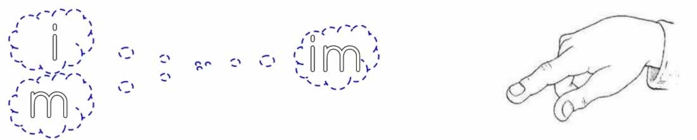

im im im im im im im im im im im

im

imi imi imi imi imi imi imi imi imi imi

imi

mi mi mi mi mi mi mi mi mi mi mi

mi


